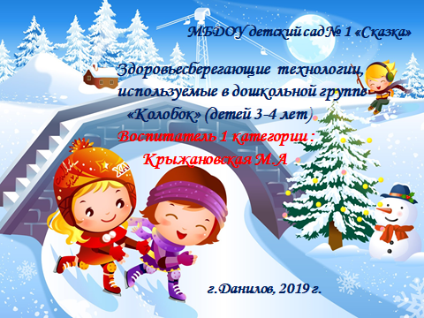

Целью здоровьесберегающих технологий является обеспечение ребёнку возможности
сохранения здоровья, формирование у него необходимых знаний, умений, навыков,
по здоровому образу жизни.
В нашей группе мы используем:
- Артикуляционная гимнастика
В 3-4 года помогает в игровой форме учиться разговаривать, правильно произносить звуки. Артикуляционная гимнастика – это целый комплекс упражнений, направленных на то, чтобы помочь ребенку улучшить работу артикуляционных органов, увеличить силу и объем движений, выработать точность положения языка, губ в произношении определенного звука. Артикуляционная гимнастика для детей 3-4 лет тренирует органы звукопроизношения. В психическом развитии малыша речь играет огромное значение. По качеству произношения в целом можно судить об общем развитии. Дети 2-3 лет достигают пика развития речи, они уже могут произносить простейшие звуки, как глухие, так и звонкие Х, В, Ф, Г, Д, К, Н, О. Уже в 3-4 года становятся доступными звуки С, Э, Л, Й.
- Гимнастика после сна
Её оздоровительные цели : постепенное пробуждение ребёнка после дневного сна; поднятие мышечного и психического тонуса; создание хорошего настроения на вторую половину дня; закаливание организма ребенка; профилактика плоскостопия и нарушений осанки.
- Массаж
Одним из способов развития моторики и речи являются упражнения с массажными мячиками. Цель таких упражнений - развитие мелкой моторики, общей координации и пластичности движений. Задачи: способствовать закаливанию организма ребенка; воздействовать на биологически активные точки, находящиеся на поверхности ладоней; способствовать развитию мелкой моторики рук; Хорошая гимнастика для пальчиков, улучшает кровообращение, тонизирует мелкие мышцы на руках.
- Релаксация
Это расслабление или снижение тонуса после напряженной умственной деятельности. Цель проведения релаксация – снять напряжение, дать детям небольшой отдых, вызвать положительные эмоции, хорошее настроение, что ведет к улучшению усвоения материала.
- Дыхательная гимнастика
Упражнения для органов дыхания помогают насытиться кислородом каждой клеточке организма ребенка, учат детей управлять своим дыханием.
- Босохождение
- Гимнастика для глаз
Проблемы в группе «Колобок»:
- Крайне тяжело учиться ребенок не задерживать дыхание, обращать его внимание, когда нужно делать спокойный вдох, а когда – плавный выдох.
- слабо ориентируются и не понимают, как надо правильно пользоваться спортивным инвентарем: мячи (не умеют катать по полу, ловить и т.д.), скакалки, обручи т т.д.
- ходьба на месте; повороты, наклоны; махи, выпады вперед (в стороны); рывки руками в стороны, вверх и вниз; приседания и прыжки; легкий бег.

